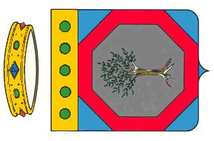 |  | CERTIFICATO DI SOSTENIBILITA’ AMBIENTALE  SECONDO IL PROTOCOLLO ITACA PUGLIA
REGIONE PUGLIA | SISTEMA DI CERTIFICAZIONE ENERGETICA E AMBIENTALE DEGLI EDIFICI |  | N° Certificato: 00000
REGIONE PUGLIA |  |  | Specifiche dell’immobile |  |  |  | Dati generali
REGIONE PUGLIA |  |  | Comune | Modugno - Bari |  |  | Tipologia di Progetto |  |  | Ristrutturazione
REGIONE PUGLIA |  |  | Indirizzo | v. Verdi, 17 |  |  | N° di Piani |  |  | 4
REGIONE PUGLIA |  |  | Foglio – particella - subalterno | 16;25;A/1 |  |  | Superficie utile |  |  | 300 mq
REGIONE PUGLIA |  |  | Intestatario
REGIONE PUGLIA |  |  | Oggetto dell’intervento | Intervento di recupero edilizio e frazionamento
REGIONE PUGLIA |  |  | Anno di Costruzione | 1980
REGIONE PUGLIA |  |  | Responsabile del Progetto
REGIONE PUGLIA |  |  | Direttore Lavori
REGIONE PUGLIA |  |  | Costruttore
REGIONE PUGLIA |  |  | Certificatore
REGIONE PUGLIA |  |  | Indicatori di Prestazione Relativa
REGIONE PUGLIA |  |  | 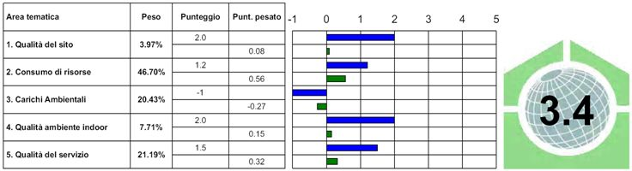
REGIONE PUGLIA |  |  | Indicatori di Prestazione assoluta
REGIONE PUGLIA |  |  | Descrizione |  |  |  |  | Valore | Unità di misura
REGIONE PUGLIA |  |  | 1.1 Trasmittanza termica dell’involucro edilizio
REGIONE PUGLIA |  |  | 1.2 Energia netta per il riscaldamento
REGIONE PUGLIA |  |  | 1.3 Energia primaria per il riscaldamento
REGIONE PUGLIA |  |  | 2.1 Controllo della radiazione solare
REGIONE PUGLIA |  |  | 2.3 Energia netta per il raffrescamento
REGIONE PUGLIA |  |  | 3.1 Energia termica per ACS
REGIONE PUGLIA |  |  | 3.2 Energia elettrica |  |  |  |  | .
REGIONE PUGLIA |  |  | 2.3.1 Materiali da fonti rinnovabili
REGIONE PUGLIA |  |  | 3.1.2 Emissioni previste in fase operativa
REGIONE PUGLIA |  |  | 2.4.2 Acqua potabile per usi indoor
 | Certificazione di sostenibilità ambientale |  | In seguito alla valutazione del progetto e della costruzione, secondo il protocollo ITACA, si attesta che i livelli di prestazione ed il punteggio globale dell’edificio sono conformi alle tabelle sopra riportate.
 | Certificazione di sostenibilità ambientale |  | Note
 | Certificazione di sostenibilità ambientale |  | DICHIARAZIONE DI CONFORMITÀ’: il Certificatore dichiara, sotto la propria responsabilità, di aver redatto il presente Certificato di Sostenibilità Ambientale in conformità alle disposizioni previste dalla Regione Puglia.
 | Certificazione di sostenibilità ambientale |  | Data di emissione:  Validità fino al: |  | Il Certificatore

